Муниципальное казенное общеобразовательное учреждение

Новоеловская средняя общеобразовательная школа

Большеулуйского района Красноярского края

номинация: «Славен человек труда»

Сочинение

**«**Екатерина**»**

Выполнила: Бондаренко Наталья Валерьевна

дата рождения: 01 июня 1981 года

домашний адрес: 662113 с.Новая Еловка пер.Библиотечный д.1 кв.2 662113; телефон: 89131762899

руководитель школьного музея МКОУ «Новоеловская СОШ»

Большеулуйский район

Красноярского края

с. Новая Еловка ул. Советская д.49а Телефон: 8(39159)26-3-41

с.Новая Еловка

2016г.

План

1. Введение

2. Детство

3. «Педагогическое училище»

4. Жизнь продолжается

Профессия учитель - всегда была и будет не только почётной, но и тяжелой в то же время. Этими замечательными людьми осуществляется связь поколений и времен. Благодаря их творческому и увлекательному труду передается эстафета знаний и умений настоящего поколения­ будущему. Не каждому дано стать настоящим, замечательным учителем, это, я считаю, должен быть талант или дар. Таким даром, я считаю, обладает и Фомкина Екатерина Ефимовна. Эта удивительная женщина до сих пор помнит всех своих выпускников по имени. Она тот человек, которому не безразлична судьба «её детей». Всегда приветливо улыбнётся, поинтересуется судьбой своего ученика и уже его детьми.

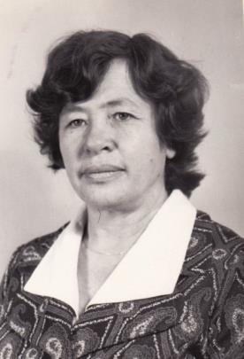 Фомкина Екатерина Ефимовна родилась в одна тысяча девятьсот сорок первом году. В Александровке Большелуйского района. В семье было шесть детей: три девочки и три мальчика, мать с отцом да дед с бабкой. Росла она пятым ребенком. Изба была небольшая. В избе стояли две деревянные койки, качалка для малютки, нары, стол, скамейка, русская и железная печи. Взрослые спали на койках, а дети на печки и на палатях. Дедушка с бабушкой умерли, когда Кате было десять лет. Растили друг друга дети сами, так как родители целыми днями были на работе в колхозе. Одежда была вся холщовая, благо бабушка очень тонко пряла, а потом ткала холст. Из него кроили и шили одежду. Из обуви зимой были только валенки, так как держали овец, а весной и летом бегали босиком. Кормил семью лес. Ели всё, что там росло с весны до позней осени, а зимой горбушка черного, как уголь хлеба, картошка из своего огорода, молоко. В школу Катя пошла, когда ей не было ещё и семи лет (потянулась за сестрой). Сумкой ей служила «холщовая торба», выкрашенная в синий цвет. Кроме этого у маленькой ученицы были чернильница – непроливайка и деревянный пенал (делал дедушка, он и игрушки детям делал деревянные). Учебники были один на двух-трёх учеников. Всю весну и лето ученики работали в колхозе: в начала пололи поля от осота – рвали руками, срубали серпами, потом согребали сено. Страшно кусали комары, мошка, «слепни», так мы мазались дёгтем. Осенью из школы отправляли на поля собирать колоски.

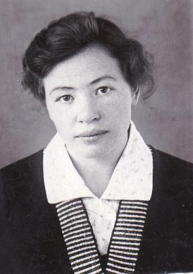В одна тысяча девятсот пятьдесят пятом году Екатерина закончила в Александровке семь классов и тогда же её семья переехала в Новую Еловку, а Екатерина поступила в восьмой класс Большеулуйской средней школы. Именно в те года школа уже стала бесплатной, а до этого за обучение в старших классах надо было платить.

От Новой Еловки до Большого Улуя примерно двадцать пять километров, как только не приходилось добираться до школы: зимой на лыжах, летом на велосипеде, и пешком она ходила, или на попутных машинах (если повезёт).

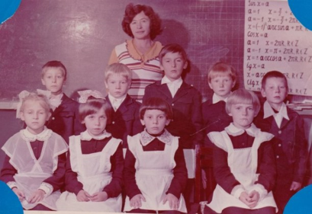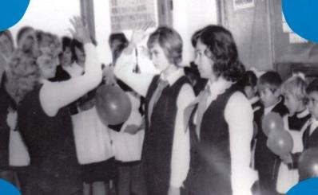Один раз даже чуть не замёрзла. Было это зимой в воскресенье, надо было идти в Большой Улуй ведь в понедельник утром уже уроки. В тот день поднялась сильная метель, Екатерина пошла одна до тракта. Ветер забивал глаза снегом и землёй. Пока дошла до тракта, очень устала, а ещё и машин попутных не было. И присела она тогда около пенька отдохнуть и сморила усталость девушку. Она уже стала засыпать, когда около неё остановилась легковая машина «бобик» (УАЗ). В ней было полно народу, но её взяли, положили в багажник и привезли в Улуй. Так они спасли ей жизнь. Людей этих Екатерина не знала, но до сих пор благодарна им.

Окончила Екатерина Ефимовна десять классов и в одна тысяча девятьсот пятьдесят девятом году поступила в Ачинское педагогическое училище. В педагогическом училище учили учили быть не только учителями начальных классов, но и быть хорошей хозяйкой, так как готовили к деревенской жизни. Там же она занималась спортом. Участвовала в соревнованиях по лыжным гонкам, отстаивая честь училища и города Ачинска. Выезжала и на зональные соревнования в город Красноярск и Иркутск. В семейном архиве имеются дипломы, подтверждающие спортивные способности Екатерины Ефимовны.

После окончания педагогического училища Екатерину Ефимовну направили на работу в Новую Еловку учителем начальных классов, где она и проработала ровно тридцать лет (с одна тысяча девятьсот 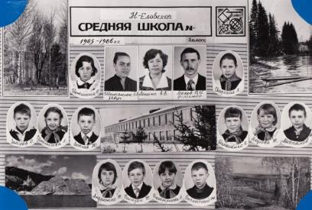шестьдесят первого года по одна тысяча девятьсот девяносто первый год). За все годы работы в Новоеловской средней школе Екатерине Ефимовне пришлось вести не только уроки в начальной школе, но и быть учителем физической культуры, русского языка в четвёртом классе, уроки истории и географии. Кроме того она занимала должность библиотекаря, старшей пионервожатой, учила детей танцевать и демонстрировала кинофильмы, участвовала в художественной самодеятельности, была агитатором и председателем женсовета.

За добросовестную работу Екатерина Ефимовна была награждена медалью «Ветеран труда». В одна тысяча девятьсот девяносто первом году, после тридцатилетнего стажа работы в школе вышла на пенсию.

В настоящее время

Инвалид второй группы. Школу она всегда вспоминает и с удовольствием приходит, по приглашению учащихся. В одна тысяча девятьсот девяносто восьмом году она выпустила своих последних учеников, а сейчас в школе учатся уже дети её бывших учеников.

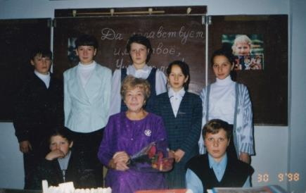Классный час с приглашением педагога-ветерана Фомкина Е.Е. 1998 г.

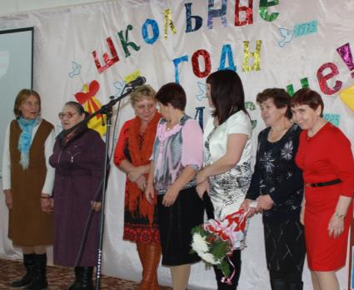

Новоеловской средней школе – 40 лет.

На юбилее были приглашены учителя начальных классов 2013г.

(Фомкина Е.Е. вторая справа)

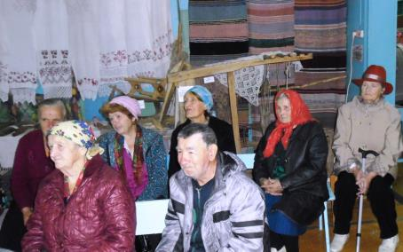

День пожилого человека в Новоеловском школьном музее 2014 г.

(Фомкина Е.Е. во втором ряду, вторая слева)

Литература

1. Семейные архивы;
2. Альбом школьного музея «Учителя ветераны»;
3. Серия альбомов школьного музея «История школы»;
4. Усков В.В., «Мы – большеулуйцы»: - г. Зеленогорск, 2000.